Муниципальное бюджетное дошкольное учреждение детский сад
№7 «Жар-птица»

Тема проекта:
«Откуда к нам пришел Северный олень?»

Авторы проекта: группа общеразвивающей направленности детей от 4 до 5 лет «Совята»
Руководители проекта: воспитатели группы общеразвивающей направленности детей от 4 до 5 лет: Агафонова Роза Ильдусовна, Мищенко Анна Юрьевна

Нижневартовск, 2019

Аннотация к проекту
Актуальность.
Одним из необходимых условий экологического образования является формирование у детей эмоционального отношения к миру природы. Желательно, чтобы они радовались, огорчались, удивлялись природным объектам, чтобы мир природы сделался неотъемлемой частью мира каждого ребенка.
Воспитывая ребенка на традициях, исторических событиях, достопримечательностях малой Родины, мы помогаем ему установить положительные отношения с миром людей, миром природы и с самим собой. Опора на красоту окружающего мира, культурные ценности и историю родного края – верный путь повышения качества воспитания и обучения. Сейчас, как никогда актуальна задача воспитания у детей чувства любви к малой Родине. Для этого необходимо воспитывать у них эмоционально-положительное отношение к тем местам, где они родились и живут, развивать умение видеть и понимать красоту окружающей жизни, желание узнать больше об особенностях края, о людях, которые населяют его. Знакомство детей с традициями и бытом народов ханты и манси приобретают в данный момент особенную актуальность, т.к. воспитывают у подрастающего поколения интерес и уважение к культуре и быту народов Севера, а также способствует расширению их кругозора, развитию художественного вкуса, любви к «малой» Родине – к краю, в котором они живут.
Активное привлечение родителей к данному проекту будет способствовать созданию партнерских отношений воспитателей и родителей.
Практическая значимость.
Практическое использование данной разработки позволит педагогам дошкольных образовательных организаций, родителям, воспитывающим детей дошкольного возраста создать условия для развития у детей исследовательского типа мышления, навыков постановки целей и задач, умения планировать собственную деятельность для решения конкретной образовательной проблемы, добывать интересующую информацию в различных источниках, анализировать и делать соответствующие выводы.
Результат. В результате работы над проектом дошкольники в сопровождении взрослых смогут найти ответ на вопрос: «Как северные олени оказались в городе? Откуда они пришли?». Более глубоко познакомится с жизнью северных оленей на стойбищах у коренных жителей нашего округа ханты и манси, узнают историю одомашнивания и приручения диких северных оленей, установят интересные факты из жизни оленей, значимость оленей в жизни коренных народов Севера, получат опыт создания макета и интерактивной папки в формате лэпбук.

Паспорт проекта

Тема | «Откуда к нам пришел Северный олень?»
Образовательная область | Познавательное развитие
Цель | Изучить особенности образа жизни одомашненного северного оленя и его значимость в жизни коренных народов Севера.
Задачи | - Расширять знания и представления о внешнем виде оленя, повадках, о среде обитания, способах защиты. О предназначении оленя в жизни человека.  - Развивать познавательный интерес к животному миру Севера.  - Пополнить словарный запас новыми терминами и выражениями, ключевыми понятиями, связанными с особенностями жизнедеятельности Северного оленя.  - Развивать продуктивно-творческую деятельность детей.  - Формировать нравственно-патриотические чувства и любви к малой Родине.  - Способствовать активному вовлечению родителей в проектную деятельность.  - Воспитывать любовь и бережное отношение к живой природе.
Сроки реализации | Средней продолжительности (2 месяца)
Конечный результат (продукт) | Создание лэпбука «Северный олень», макет «Северный олень»
Выводы по исследованию | Исследуя материалы по данной теме мы узнали много нового и интересного о Северных оленях, поняли, что Северный олень занимает важное место в жизни народов крайнего Севера. Убедились, что Северный олень и в настоящее время остается одним из важнейших биологических ресурсов ХМАО – Югры. Исследование проходило в форме познавательного путешествия, в котором дети с поддержкой взрослых находили информацию о жизни Северных оленей, об удивительном животном, которое воспевали в сказках, стихах и песнях, использовали в народных фольклорных играх.

План работы над проектом
Этапы проекта | Деятельность педагога | Деятельность детей
1-й этап.  Выбор темы проекта | - мотивирует на формулирование основной проблемы и темы проекта  - осуществляет помощь в постановке цели и основных задач  - помогает в определение конечного результата (продукта) проектной деятельности | - формулируют проблему и тему проекта  - при помощи воспитателя ставят цели и определяют основные исследовательские задачи  - определяют конечный продукт проекта
2-й этап. Планирование работы | - осуществляет помощь в разработке плана проектной деятельности с использованием «Модели трех вопросов», «Системной паутинки» | - при помощи воспитателя разрабатывают план проектной деятельности с опорой на поставленные задачи
3-й этап.  Реализация проекта | - осуществляет практическую помощь по реализации проекта  - направляет и контролирует ход работы  - организует мероприятия в соответствии с планом проектной деятельности  - осуществляет помощь в сборе, обработке и систематизации промежуточных продуктов проектной деятельности | - работают с различными источниками информации  - осуществляют продуктивную, познавательную и творческую деятельность  - анализируют, делают выводы, обрабатывают и систематизируют накопленный материал
4-й этап.  Презентация продукта проекта | - осуществляет помощь по изготовлению, оформлению основного продукта проекта  - ведет работу по подготовке представления продукта широкой общественности  - организует презентацию продукта проекта | - совместно с воспитателем создают и оформляют основной продукт проекта  - готовятся к презентации результатов проекта  - презентуют продукт проекта сверстникам.

Описание работы
Как следует из названия, данный проект предполагает получение ответа на вопрос: Откуда пришел Северный олень? Как он попал в город? Для чего его привели? Как он помогает людям?
Как известно, дошкольники 4-5 лет - большие почемучки. Для них характерен высокий познавательный интерес, стремление к получению новых знаний.
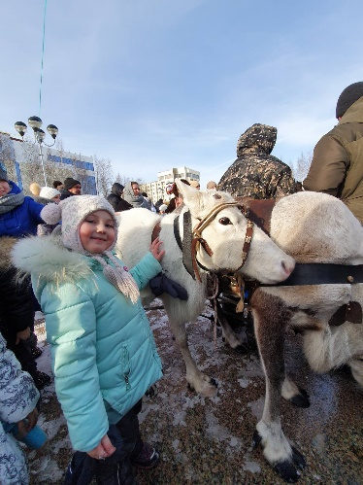
Знакомство с Северным оленем не входит в содержание основной образовательной программы, реализуемой в МБДОУ, однако многие ребята увидев на площади города Северных оленей стали задавать вопросы: Как они они здесь оказались и для чего их привели? На занятиях ребята уже знакомились с дикими животными леса. Но наибольший интерес у детей вызвал Северный олень.
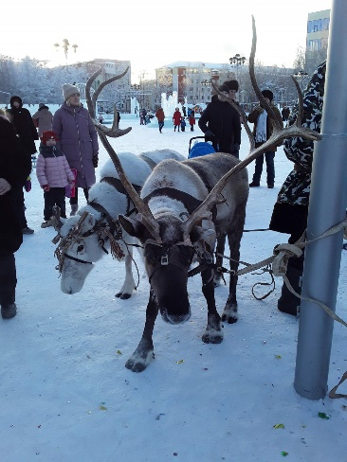
В один из дней Аня Щ. задала вопрос «Откуда пришел северный олень?», «Для чего его привели в город?». Оказалось, что несколько ребят на площади города видели оленей. Вот так и родился проект на тему «Откуда к нам пришел Северный олень?», описание и итоги которого мы представляем.
Реализация исследовательского проекта заняла два месяца и включала в себя четыре этапа:
1-й этап. Выбор темы проекта
На первом этапе дети сами пришли к постановке проблемы: «Кто такой Северный олень и почему он к нам пришел»? и формулировке основных исследовательских вопросов:
- Где обитает Северный олень?
- Чем питается?
- Какую пользу приносит людям?
Проблема проекта позволила сформулировать его цель и наметить задачи.

Цель: Изучить особенности образа жизни одомашненного северного оленя и его значимость в жизни коренных народов Севера.
Задачи:
1. 1. Расширять знания и представления о внешнем виде оленя, повадках, о среде обитания, способах защиты. О предназначении оленя в жизни человека.
2. Развивать познавательный интерес к животному миру Севера.
3. Пополнить словарный запас новыми терминами и выражениями, ключевыми понятиями, связанными с особенностями жизнедеятельности Северного оленя.
4. Развивать продуктивно-творческую деятельность детей.
5. Формировать нравственно-патриотические чувства и любви к малой Родине.
6. Способствовать активному вовлечению родителей в проектную деятельность.
7. Воспитывать любовь и бережное отношение к живой природе.
2 этап. Планирование работы
Когда тема, проблема, цель и задачи были определены, приступили к планированию деятельности, использовали модель трех вопросов: Что я знаю? Что хочу узнать? Как я могу это узнать? (см. приложение 1)
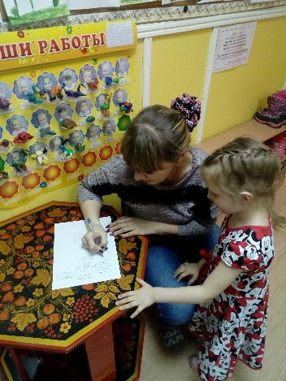
В заполнении модели принимали участие дети, их родители, воспитатели. Модель трех вопросов была вывешена в приемной группы. Такой прием позволил, с одной стороны, родителям ребенка увидеть, что появилась интересная тема и понять, как проявляет себя в этой теме их собственный ребенок; с другой стороны, они могли сразу же внести свои предложения, коррективы, понять, в чем нужна их помощь.
Из общего обсуждения темы, из «модели трех вопросов» родилась основа плана - как содержательная, так и по видам деятельности. Дальнейшее развитие содержания проекта и форм его реализации осуществлялось в ходе составления «Системной паутинки» (см. приложение 2).

3-й этап. Реализация проекта
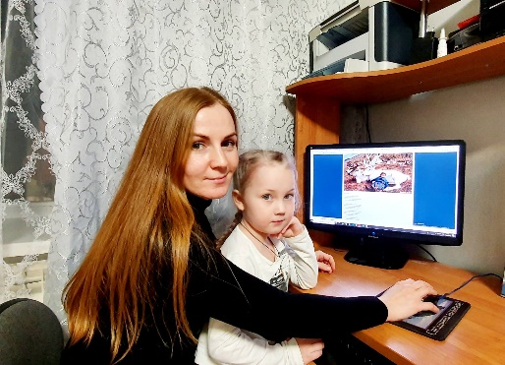
На этом этапе мы приступили к реализации проекта, то есть в процессе различных форм исследовательско-творческой деятельности искали ответ на поставленный вопрос, последовательно стремились к цели: Изучить особенности образа жизни одомашненного северного оленя и его значимость в жизни коренных народов Севера через решение поставленных задач.
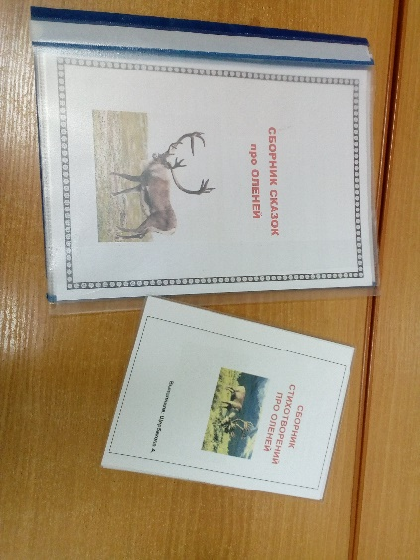
Дети с родителями искали материалы о жизни оленей в интернет-реурсах, телевизионных передачах, печатных изданиях и других источниках информации. Установили интересные факты о их жизни(см. приложение 3).
С помощью родителей были созданы: сборники стихов и сказок об оленях, сделана подборка народных фольклорных подвижных игр. Проведены циклы тематических занятий (познавательных, физкультурных, занятий по развитию речи, лепке, конструированию и рисованию), на которых осуществлялось знакомство с внешним видом, местами обитания, питанием Северных оленей, его значением в жизни коренных народов ХМАО – Югры, в форме бесед, просмотра видеофильмов, презентаций, иллюстрированных альбомов, энциклопедий, посещение Нижневартовского краеведческого музея им.Т.Д. Шуваева и другие мероприятия в соответствии с перспективным планом (см. приложение 4).

4-й этап. Презентация продукта проекта
Этот этап имеет большую значимость для социального развития ребёнка: рассказывая взрослым и сверстникам о выполнении важного дела, дошкольник получает опыт реализации познавательной инициативы.
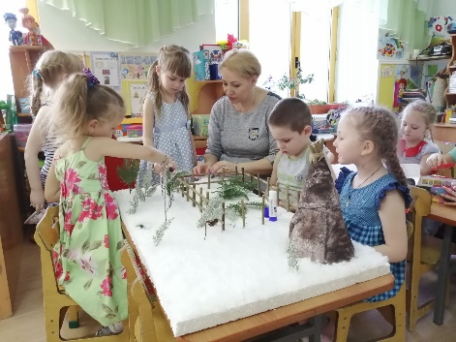
Основными продуктами проекта стали Макет (модель представляющая собой уменьшенные объекты). Процесс макетирования позволяет экспериментировать с материалом, моделировать, дает возможность для «погружения» детей в удивительное царство природы, животных, помогает воспитывать стремление быть в гармонии с ней, удовлетворяет познавательный интерес к природным объектам.
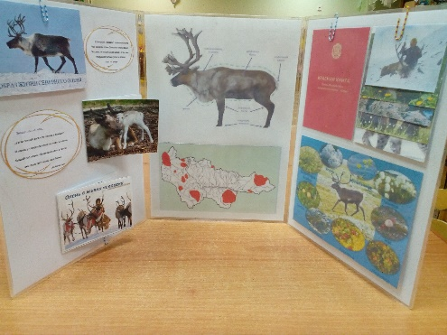
И Лэпбук (в переводе с английского означает «книга на коленях» (lap- колени, book- книга). Лэпбук обычно выглядит как интерактивная книжка, информация в которой представлена в виде открывающихся окошек, вынимающихся и разворачивающихся листочков и прочих забавных деталей. Они, с одной стороны, призваны привлечь интерес ребенка к самой папке. А с другой стороны, это прекрасный способ подать всю имеющуюся информацию в компактной форме. В любое удобное время, например, утреннее, или вечернее, ребенок может открыть лэпбук и с радостью повторить пройденное.

Конечный результат.
Хочется отметить, что в процессе работы над проектом обогащение уже имеющихся и получение новых знаний произошло не только у детей, но и у воспитателей, а так же родителей, активно включившихся в реализацию проекта.
Используя методы и приемы проектной деятельности, мы вместе смогли решить поставленные задачи, найти ответы на интересующие нас вопросы и достичь цели: узнали, откуда к нам пришел Северный олень, каков образ жизни одомашненного северного оленя и его значимость в жизни коренных народов Севера.
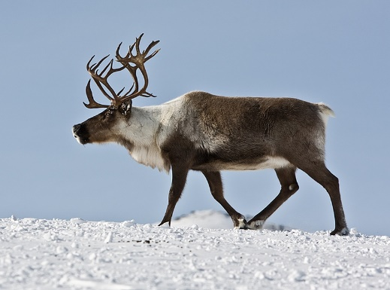
Изучив материал по теме мы сделали вывод, что Северные олени имеют вытянутое приземистое тело. На шее короткая, не всегда заметная грива, морда удлиненная. Олени великолепно чувствуют себя среди суровой северной природы. Их тело покрывает густая и длинная шерсть. Особенно густая шерсть на шее. Окраска летом бурая, зимой серая. Маленькие оленята одноцветные. Рога есть и у самцов и у самок. Они очень длинные и тонкие. Любимое лакомство – ягель. Этот мох разрастается сплошным ковром в тундре круглый год. Обладая острым нюхом они могут слышать запах ягеля даже под толстым слоем снега. Северные олени бывают дикие и одомашненные. Коренные жители ХМАО – Югры одомашнили оленей много лет назад и олени стали для человека неотъемлемой частью жизни. Испокон веков олень служил людям пищей, одеждой, транспортом, без оленя жизнь коренных жителей в суровом климате Севера невозможна.
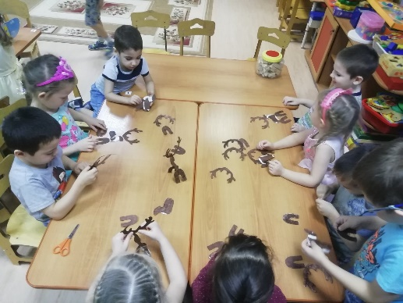
Рассмотрев интересные факты мы узнали, что самая прочная часть шкуры оленя на ногах и из неё шьют зимнюю обувь (кисы). У оленя самое жирное и питательное молоко, в 5-6 раз жирнее коровьего. Детей очень заинтересовал тот факт, что передние копыта оленя могут раздвигаться как пальцы, что позволяет ему не проваливаться в снег и болото. Они удивились, что сани, запряженные в оленью упряжку, называются нарты. А жилище, в котором живут ханты и манси, называется чум.
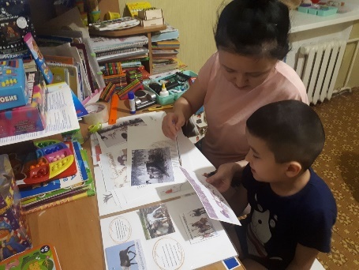
На тематических занятиях дети с удовольствием раскрашивали оленя, лепили из пластилина чум, оленей, нарты. Очень понравилось изготавливать оленей для макета. Ребята вместе с родителями искали дополнительную и интересную информацию в научной литературе, в сети интернет, и с удовольствием делились друг с другом. В результате были изготовлены сборник сказок народов Севера, картотека народных подвижных игр, книжка-малышка стихов об оленях и лэпбук. рара
Исследуя данную тему, нам оказалось интересным и познавательным находить информацию о жизни и быте народов ханты и манси, их трепетном отношении к природе, которая их окружает и оленях, без которых они не представляют своё существование.
Важным моментом работы над проектом стал последний, завершающий этап – презентация продукта нашей совместной деятельности. Выбор технологии создания тематического сборника по исследуемой теме в формате макета стал мощным мотивирующим стимулом для всех детей нашей группы в подготовке к презентации. На протяжении всего времени изготовления макета дети проявляли высокий интерес и желание продумывать его содержание, расположение объектов, материал изготовления. С удовольствием участвовали в этом процессе и родители. В результате совместной со взрослыми познавательной деятельности ребята лучше усвоили и запомнили информацию, которую затем смогли достойно представить своим сверстникам.
После презентации результата проекта наша работа не заканчивается. Мы планируем изучить и другие виды оленей, сравнить их образ жизни и среду обитания. Более глубже, изучить быт, культуру, традиции народов ханты и манси. А так же планируем дальнейшую творческую проектную деятельность в нашей группе.

Список используемых ресурсов

- Акимов Ю.А. Знакомим дошкольников с окружающим миром. М., 2007.
- Булацкий С. Говорящая энциклопедия для малышей, БЕЛФАКС, 2011.
- Детская энциклопедия «Интересно обо всём» - М.: ВАКО, 2008.
- Иванова А.И. Живая экология. М., 2006.
- Коломина Н.В. Воспитание основ экологической культуры в детском саду. М., 2003.
- Комратова Н.Г., Грибова Л.Я. Мир в котором я живу: Методическое пособие по ознакомлению детей 3-7 лет с окружающим миром. М., 2006.
- Сусой Е. Г. Из глубины веков - Тюмень: ИПОС СО РАН, 1994 г.
- Руденко Т.А. Большая энциклопедия животных, М., ОЛМА-ПРЕСС, 1999.
- Шорыгина Т.А. Стихи и сказки о родной природе. М., 2005.
- Шорыгина Т.А. Беседы о русском Севере. М., 2008.
- https://ru.wikipedia.org/wiki/%D0%A1%D0%B5%D0%B2%D0%B5%D1%80%D0%BD%D1%8B%D0%B9_%D0%BE%D0%BB%D0%B5%D0%BD%D1%8C
- https://www.youtube.com/watch?v=ZbM8zFg5AiI
- https://www.youtube.com/watch?v=E1RxcuuJ5_4

Приложение 1
Модель трех вопросов

Вопросы | Ответы участников
Что я знаю?  (Участники проекта перечисляют то, что они уже знают) | У оленя большие рога.  Санта Клаус развозит подарки на оленях.
Что хочу узнать?  (Тема или цель проекта) | Откуда к нам пришел Северный олень?  Где живет Северный олень?  Чем питается Северный олень?
Как я могу это узнать?  (Источники новых знаний) | Интернет-ресурсы  (поисковые системы, образовательные порталы, сайты, блоги, видеоканалы и др.)
Печатные издания
(книги, энциклопедии, иллюстрированные альбомы, тематические сборники)
Образовательные организации города
(библиотека, детская школа искусств и др.)
Социум
(педагоги, семья, другие люди)
 | Другое

Приложение 2
Системная паутинка по проекту

«Познавательное развитие» | «Социально-коммуникативное развитие» | Образовательная область «Художественно-эстетическое развитие»
- Презентации:  - «Так вот ты какой – Северный олень»;  - «Северный олень уникальное животное.»;  - «Северный олень – коренной житель Югры».  - Видеофильм «В гостях у хантов Нижневартовского района»  - Просмотр мультфильмов: - «Храбрый олененок» (Союзмультфильм, 1957)  - «Северная сказка» (Союзмультфильм, 1979)  - «Сармико»  (Союзмультфильм 1952)  - Рассматривание иллюстрированных альбомов «Где живут олени?», «Коренные народы ХМАО»  - Подбор и систематизация материалов для изготовления «лэпбука» | - Совместная деятельность с родителями по созданию альбомов «Сборник сказок про Северного оленя», «Подвижные игры народов Севера», «Сборника стихов про оленей».  - Презентация проекта воспитанникам группы ОРН детей 4-5 лет.  - Посещение Нижневартовского краеведческого музея им.Т.Д.Шуваева. | - Разучивание песнки «Олененок», слушание песни А. Скворцова «Северный олень»  - Рассматривание картины «Северные олени»  - Дидактические игры «Узнай, чей след», «Выложи хантыйский узор», «Составь картинку», «Построй стойбище»  - Продуктивная деятельность:  - рисование «Вот ты какой, Северный олень!»;  -изготовление поделок из различных материалов (бумага, пластилин, бросовый материал) «Северный олень», «Нарты», «Чум»  - лепка «Что нам стоит чум построить», «Оленья упряжка»  - создание макета- сюжетно-скульптурной композиции «На пастбище у хантов»
Проект
«Откуда к нам пришел Северный олень?»
 | «Речевое развитие»
- Беседы:
- «Интересные факты о жизни Северных оленей»
- «История одомашнивания и приручения Северных оленей»
- «Здравствуй, Северный олень!»
2. Составление рассказа из личного опыта «Где я видел оленя»
Создание развивающей предметно-пространственной среды
- Оформление макета в группе, отражающую жизнь оленя у коренных народов ханты и манси «В гостях у хантов»
- Пополнение фототеки, видеотеки группы.
- Оформление выставки рисунков и поделок «Вот ты какой, Северный олень!»

Приложение 3

Интересные факты о Северных оленях:

❖ Беременная самка оленя или олениха которая родила олененка называется важенка.

❖ Северные олени- единственный вид оленей, у которых и самец и самка имеют рога.

❖ Олени замечательные пловцы! Уже в первую неделю после рождения оленята хорошо бегают и даже плавают.

❖ Основная пища северных оленей – ягель – это лишайник, который называется "олений мох" . У оленя острый нюх и он чует ягель под толстым слоем снега.

❖ Копыта у оленя широкие и могут раздвигаться как пальцы. Этими копытами, как лопатой олени добывают ягель из под снега. А еще это помогает им не проваливаться в снег и в болото.

❖ Оленье молоко в 5-6 раз жирнее коровьего.

❖ Самая прочная часть шкуры оленя - на ногах, из них шьют зимнюю обувь.

❖ При виде опасности олениха отбегает от олененка в сторону, отвлекая внимание. А олененок прижимается к земле так, что видно только маленькие рожки, они как веточки тоненькие. И враг не заметит его.

Приложение 4
Перспективный план работы по реализации проекта
«Откуда к нам пришел Северный олень?»

Основные  направления работы | Содержание  работы | Сроки
Мониторинг уровня знаний участников проекта | Выявление уровня знаний детей по результатам индивидуальных бесед | 1 неделя
Подбор необходимого материала по теме, систематизация и подготовка к применению в рамках проекта | Сбор и изучение материалов по теме: исторические данные, справочная и художественная литература, иллюстрированные альбомы | 1 неделя
 | Разработка цикла тематических занятий «Так вот ты какой, Северный олень!» | 2-4 неделя
 | Подбор видеофильмов, презентаций, мультфильмов для ознакомления с жизнью Северного оленя и народов ханты и манси | 3 неделя
 | Подбор песен, стихов, сказок для проведения тематических занятий | 2 неделя
Создание объектов развивающей предметно-пространственной среды группы | Оформление макета в группе, отражающую жизнь оленя у коренных народов ханты и манси «В гостях у хантов» | 5 неделя
 | Оформление альбома «Какой он, Северный олень?» | 6 неделя
 | Оформление выставки рисунков и поделок «Вот ты какой, Северный олень!» | 7 неделя
Совместная образовательная деятельность ребенка и педагога | Цикл тематических занятий «Северный олень» | 5-8 неделя
 | Беседы:  - «Интересные факты о жизни Северных оленей»  - «История одомашнивания и приручения Северных оленей»  - «Здравствуй, Северный олень!» | 5-8 неделя
 | Продуктивная деятельность:  - изготовление лэпбука  - изготовление макета | 8 неделя
 | Подготовка к проведению презентации продукта проектной деятельности | 8 неделя
Совместное творчество родителей и детей: | Работа с образовательными сайтами и порталами | 5-8 неделя
 | Чтение справочной и художественной литературы
 | Просмотр видеофильмов, презентаций, мультфильмов
 | Овладение технологией создания интерактивных папок в формате лэпбук | 8 неделя
Самостоятельная творческая деятельность ребенка | Игровая и изобразительная деятельность, рассматривание альбомов, открыток, книг и т.д. | 5-8 неделя
Деятельность по презентации результатов проекта | Презентация детьми созданного макета и лэпбука перед сверстниками. | 8 неделя

Приложение 5

Песня «Оленёнок» (сл. Н.Соловьевой, м. Р.Гуцалюка)

1. По тундре, занесённой пушистыми снегами,
Бежит мой оленёнок, скользят послушно сани!
Пурга мне не преграда и холод не помеха –
На мне штаны и шапка, и сапоги из меха!
Припев: Хей! О-о Хей! Хей! О-о хей!
Хей! О-о Хей! Хей! Хей! Хей! О-хей!
2. Горят, как звёзды в небе, глаза у оленёнка.
О тундре белоснежной пою я песню звонко.
А песне вторит ветер, и в такт стучат копытца.
Ни волка, ни медведя олень мой не боится

Приложение 6
Тема: «Что нам стоит чум построить?»
Задачи:
- Уточнить представление детей о жилище коренных народов ХМАО – чуме.
- Рассказать и показать, как ханты ставят чум.
- Активизировать словарь детей.
- Закрепить представление детей о жанровых и языковых особенностях загадок, потешек и песенок народов Севера.
Материал: Макет чума. Схема установки чума. Иллюстрации с изображением чума Кукла.
Воспитатель: Отгадайте загадку:
В доме лишь одна стена,
Очень круглая она
До того она кругла –
Ни единого угла. (Чум)
- Что такое чум? (Дом хантов – оленеводов).
Верно, чум – жилище хантов – оленеводов (выставляет макет чума).
Что Вы можете о нем рассказать? (Ответы детей).
Скажите, чум ставят, делают или строят? (Ставят)
Правильно, чум ставят, и обычно занимаются этим женщины. Существует определенный порядок установки чума. Затем устанавливают еще один шест приспособление для подвешивания котла над печкой. (Показывает) – Как Вы думаете, для чего нужен котел? (Ответы детей).
Когда все шесты установлены, хантыйки начинают натягивать – покрытие для чума. зимой сшивается из больших оленьих шкур нитками из сухожилий оленя. А летний сшивается из полос бересты конопляными нитками. Почему разные чумы? (Ответы детей).
В верхней части чума оставляют дымовое отверстие. Оно необходимо для того, чтобы дым от печки не задерживался в чуме, а выходил на улицу. Какое еще отверстие видно в чуме? (Дверь). У хантов есть интересная загадка про дверь: В чум входящего бьет, на улицу выходящего бьет.
После того, как чум поставлен и покрыт, женщины застилают постели. На ивовые циновки кладут циновки из соломы, а на них оленьи шкуры. Чум готов, можно в нем жить.
Физкультминутка: «Чум» В. Берестов.
Чум, чум, круглый дом. Побывайте в чуме том! | Дети движутся по кругу
Гости явятся едва- | останавливаются, поднимают сцепленные руки вверх, образуя ворота
В печку прыгают дрова. Печка жарко топится | Прыгают
Угостить торопится | Хлопают в ладоши
Ладушки, ладушки. Круглые оладушки! | Кружатся
Воспитатель показывает иллюстрации с изображением чума и дома
Что изображено на этих картинках? Чем отличается чум от дома? Почему оленеводы ставят чумы, а не строят такие же дома, как у нас? (Ответы детей)
Также как и Вам, женщины – чтобы усыпить, убаюкать малыша, поют в чуме колыбельные песни. В этих песнях много ласки, доброты, нежности, пожеланий счастья новому человеку на долгом его жизненном пути.
Послушайте колыбельную Валентины Няруй «Милый наш малыш»
Наш сынок, сыночек Мы сыночка любим,
На личико пригожий. Холим и лелеем.
Баю, баю, баю Баю, баю, баю
Наш сынок хороший. Мы его ласкаем.
Наш сынок проворный, Наш сыночек подрастет
Быстрый, резвый, шустрый. И на деда своего
Баю, баю, баю Будет Янако похож,
Он ужас проворный. Наш хорошенький сынок.
Мальчик наш любимый-
Он шалун и озорник.
Баю, баю, баю
Очень он подвижный.
Попробуйте сами придумать колыбельную для куклы.
Помните, что слова в ней должны быть тихие, ласковые.
(Ответы детей)
Воспитатель: Молодцы, ребята, замечательные колыбельные придумали. Поэтичны, красивы народные песни, задушевные нежные колыбельные и веселые потешки.

Рассматривание картины «Северные олени»
Чтение сказки «Два оленя»
Предварительная работа: рассмотрение иллюстраций из серии «Дикие животные»; чтение книг о животных севера Лапцуя Л., Ругина Р., Сусой Е.; создание зоопарка из фигурок зверей; выучить стих о диких животных, загадки.
Задачи:
- Познакомить детей с ненецкой народной сказкой «Два оленя».
- Учить эмоционально воспринимать образное содержание сказки, связно и последовательно.
- Выразительно пересказывать художественный текст без помощи воспитателя.
- Закреплять знания детей о животных севера, характерном внешнем виде, повадках.
- Воспитывать интерес и уважение к диким животным.
- Развивать воображение, наблюдательность.
Материал: Демонстрационный: картинки с дикими животными (волк, лиса, медведь, заяц, белка, олень); иллюстрации к ненецкой народной сказки «Два оленя»; оленьи рога (из картона) их количество соответствует числу игроков; стул. Раздаточный: картинки с изображением диких животных, у которых нет хвоста (лапы, морды, уха).
Сюрпризный момент. С помощью игрушки Совенка воспитатель приглашает детей посетить тундру. Но перед тем, как попасть в тундру, надо выполнить задание.
Игра «Угадай по описанию». Кто это?
- Крупное животное с ветвистыми широкими рогами? (Олень)
- Проворная, запасливая, рыжая, ловкая? (Лиса)
- Бурый, косолапый, неуклюжий? (Медведь)
- Серый, злой, голодный? (Волк)
- Трусливый, длинноухий. Серый или белый? (Заяц)
На стенде вывешены картинки с дикими животными севера.
- Как их всех можно назвать одним словам? (Животные)
- Почему? (Тело покрыто шерстью, у них четыре лапы, туловище, морда, хвост, - выкармливают детенышей молоком и т.д.)
- Где живут эти животные? ( В лесу)
- Как называются? (Дикие животные)
- Почему? (Сами себе добывают пищу)
- Как называются по-другому? (Звери)
- Вы знаете, ребята, что на севере, в тундре живут такие же дикие животные. Например: медведь, соболь, заяц – белек, лиса, олени. Давайте внимательно рассмотрим картинку «Северные олени».
- Кто нарисован на этой картинке? (Оленуха с олененком)
- Что делает оленуха? Олененок? (Оленуха ест ягель - олений мох, олененок смотрит внимательно)
- Чем отличаются оленуха с олененком? ( У олененка темная, а у оленухи – серая. У олененка рожки маленькие и слабые, он еще не может сам добывать себе пищу, а у оленухи – рога крепкие, сильные, она ими разгребает снег, находит корм – ягель).
- Чем похожи друг на друга оленуха и олененок? ( У них густая и теплая шерсть, на ногах копыта).
- Что еще изображено на картине вдалеке? (Оленье упряжка, на таких ездят жители Севера).
Физкультминутка.
Воспитатель предлагает детям стать маленькими оленятами. (Покажите свои рожки. Как оленята идут по снегу? Как они наклоняются, чтобы сорвать ягель? Покажите как разгребают снег копытом).
- Мы шли – шли – шли
Олененку ягель нашли.
Раз, и два, и три, и четыре, и пять,
Начинаем искать опять.
Воспитатель читает ненецкую народную сказку «Два оленя» (приложение: литературный материал).
Проводится беседа.
- Что я прочла: рассказ, сказку, стихотворение?
- Как вы узнали, что это сказка?
- О чем говорится в этой сказке?
- Как бы вы назвали сказку?
- Расскажите, как выглядели олени?
- Как человек заботится о домашнем олене?
- Как живет дикий олень в тайге?
- Как победил в споре, дикий олень или домашний олень?
- Как вы понимаете слова: «Я человеку друг, и он мне друг»?
-Чем закончилась сказка?
Сказка читается второй раз. Предложить детям по желанию пересказать ее. Можно организовать пересказ по ролям. Заслушиваются два пересказа. Дети выполняют задание подгруппами, предварительно уточнив, кто будет пересказывать по ролям.
Оценивая пересказы, воспитатель обращает внимание детей на полноту передачи содержания, выразительность интонаций.
Дидактическая игра «Что не нарисовал художник?» на картинках изображены дикие животные у которых нет хвоста (лапы, морда, уха). Дети должны определить, что не нарисовал художник, и сказать. Например: «Художник не нарисовал волчий хвост (лисьи уши, оленьи рога, заячью лапу).
Проводится подвижная игра «Ловля оленей».
Выбирается трое пастухов, остальные дети – олени. Пастухи берутся за руки и стоят лицом к оленям. Олени бегают по залу, останавливаются, пьют воду или ищут ягель, снова бегают по залу. По сигналу пастухи пытаются поймать оленя, сомкнув руки (Поймать оленя в круг).
Правила игры: ловить оленей можно только по сигналу. Олени не могут вырываться из круга (Игра проводится 2-3 раза).
Итог занятия.
Воспитатель уточняет чему научились дети на занятии? Что нового узнали для себя? Как понимают фразу из сказки: «Я человеку друг, и он мне друг»? чему учит эта сказка? Какие игры больше всего понравились на занятии? Воспитатель благодарит детей за ответы.

Сказка « Два оленя»
Говорят, в тундре это было. Отбился домашний олень от стада. Долго ли, коротко ли бежал – встретился ему дикий олень и говорит:
- Что за жизнь у тебя! Человека на себе возишь. Тяжелую кладь тащишь. От упряжки весь загривок у тебя облез.а я сам по себе живу, где хочу, там и хожу. Моя жизнь лучше .
В ответ на это домашний олень сказал :
- Нет, моя лучше. Присмотрись, сам увидишь.
Сказав это, он побежал обратно к стаду. А дикий олень – за ним. Над домашним оленем смеется:
- Ты, - говорит, - как на привязи ходишь. От человека на три шага отойти боишься.
Домашний олень ничего не отвечает. Подошел к стаду, вместе со всеми ягель из-под снега выкапывает и ест. Дикий олень остановился в сторонке.
Тут темнеть стало, ночь наступила. Задул ветер, поземка поднялась. Все сильнее и сильнее дует ветер. Тогда человек отогнал оленье стадо в ложбину, в подветренную сторону. Прижались олени друг к другу, тепло им , ни о чем они не беспокоятся
А дикий олень один на открытом месте. Как ни станет, ветер ему шерсть ерошит, снегом бока сечет. Еле дотерпел, пока поземка улеглась.
Всю долгую ночь человек сторожил стадо, никуда от него не уходил.
Наутро перегнал стадо на новое, хорошее место. Дождался себе смены, потом запряг четырех оленей в нарты, к чуму поехал. Олени за ночь хорошо отдохнули, быстро бегут. А дикий олень поодаль за ними бежит, смотрит, что дальше будет.
Вот и чум показался. Выбежали из чума мальчик и девочка. Мальчик оленей распрягает, девочка по спине их гладит, из рук хлебом кормит.
Дикий олень издали на это смотрит. Увидел вкусную еду – самому захотелось. Стал снег копытами разгребать – ничего не нашел.
Убежал он далеко в тундру. Начал ягель искать. Только нашел – смотрит: прямо на него бежит волк, зубами с голоду щелкает. Так дикий олень ягеля и не пожевал: пришлось ему от волка спасаться.
Бросился он бежать – волк за ним. Долго бежал олень, из сил выбился. Волк все не отстает, вот – вот нагонит и в горло вцепится.
Тут чум показался. Возле него домашние олени спокойно ходят. Дикий олень прямо к чуму подбежал. Выскочил из чума человек с ружьем, одним выстрелом убил волка.
Увидел это домашний олень и спрашивает дикого оленя:
- Ну, чья жизнь лучше? Я на человека работаю, а он обо мне заботится. Я человеку друг, и он мне друг.

